# 零编码入门App自动化测试案例分享

备注：使用的自动化测试工具是TestWriter，零编码，可以做功能测试、兼容性测试、回归测试。[>>TestWrite下载地址：http://tools.51testing.com/](http://tools.51testing.com/)

正文开始

1. 前期准备
2. 环境配置

打开cmd输入下列命令进行相关检查：

1. 检查sdk配置：adb version
2. 检查appium配置：appium
3. 检查java配置：java –version

* 如果返回信息显示相关配置信息，说明此项已经配置成功。

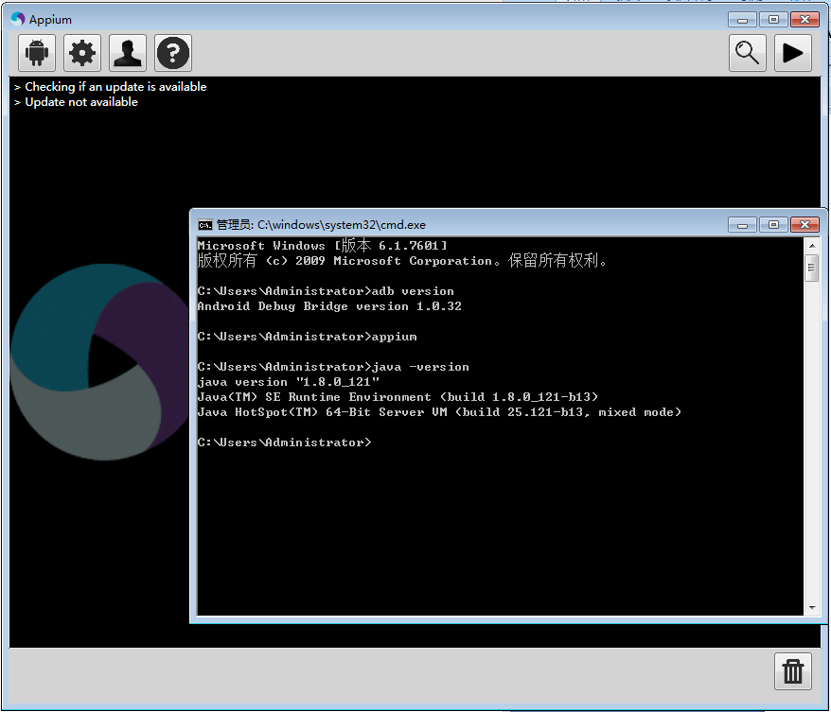

* 如果返回信息提示不是内部或外部命令，则说明需要对当前项进行配置。

（具体配置信息：加 QQ群535215797,参考群文件TestWriter使用手册（移动端）.pdf）

1. 安卓Android手机安装新浪微博App
2. 下载新浪微博手机客户端到本地（.apk文件）

百度网站输入‘新浪微博手机客户端’下载微博.apk文件：

我下载的文件名：weibo2.5.0.25_ForHTC_ICON-MR_1201.apk

我下载的文件路径：D:\AXunleiDownloads\weibo2.5.0.25_ForHTC_ICON-MR_1201.apk

1. 安卓Android手机打开usb调试模式连接电脑，具体步骤参考以下链接：

<https://jingyan.baidu.com/article/ff41162592d86512e48237eb.html>

1. Demo
2. 建立项目

用户名：admin

密码：1

管理员登录到测试平台：

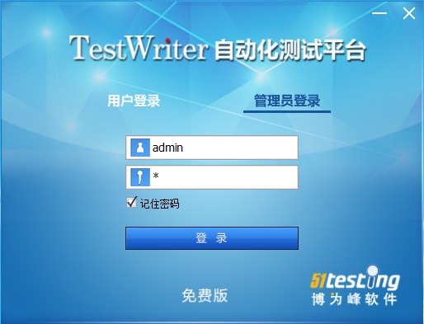

新增项目：

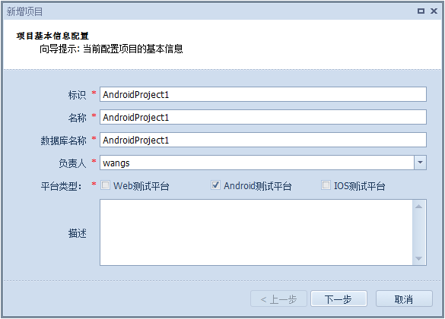

下一步：

引擎选择：移动测试引擎

下一步：

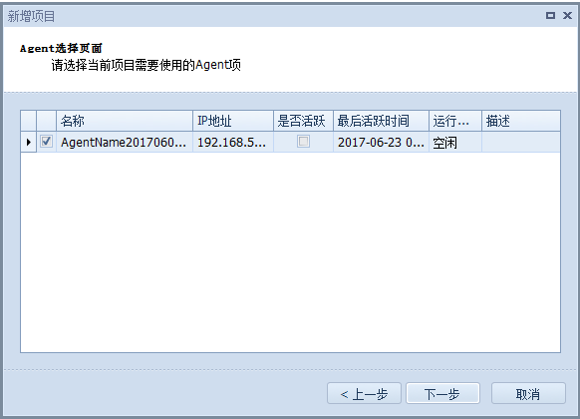

下一步：

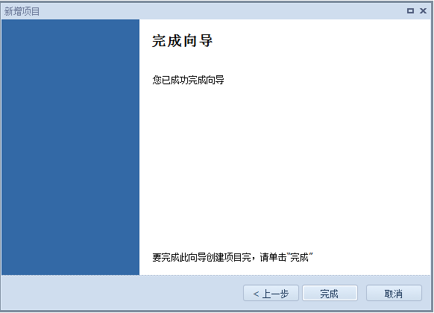

完成，关闭平台

1. TW测试Android手机新浪微博App案例

用户名：wangs（此处换成自己的用户）

密码：1

用户登录到测试平台

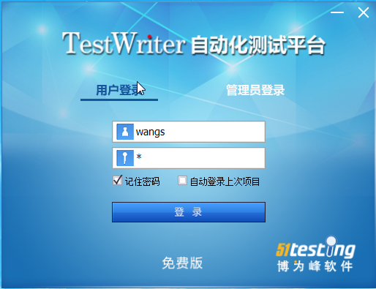

选择项目AndroidProject1,确定

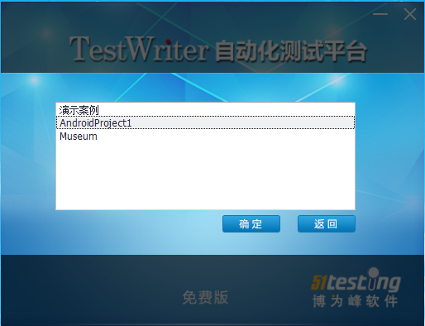

登录到主页面：

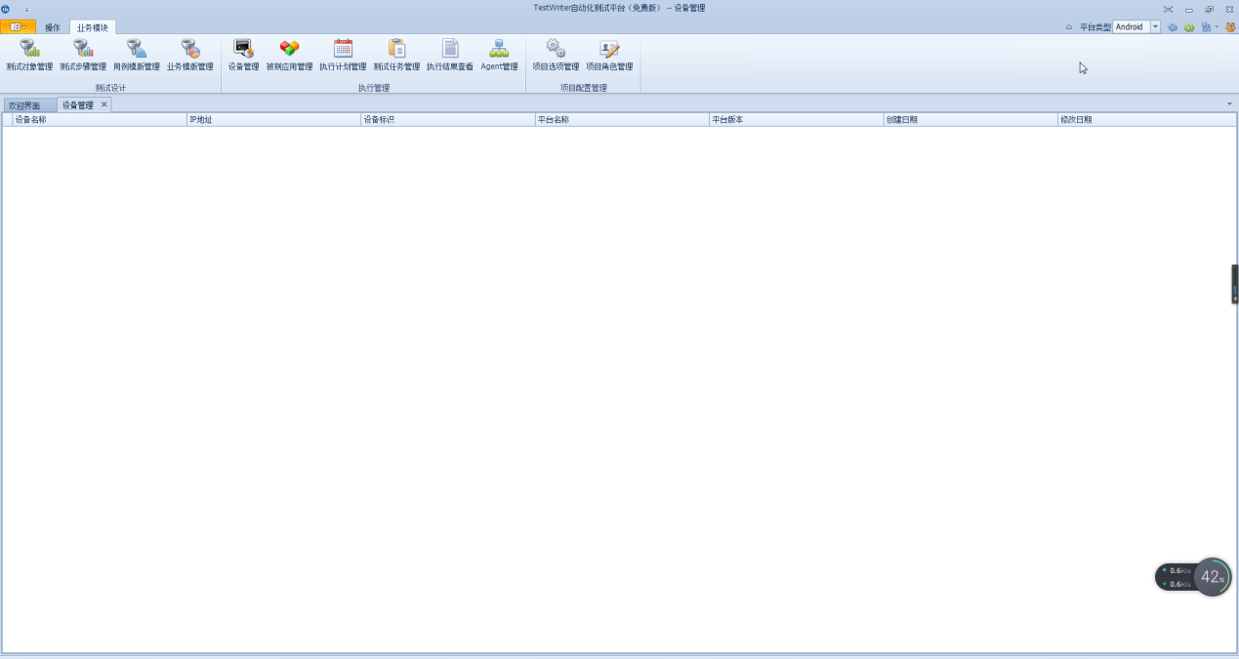

业务模块->设备管理->新增，添加设备：

获取设备标识：

cmd，输入adb devices

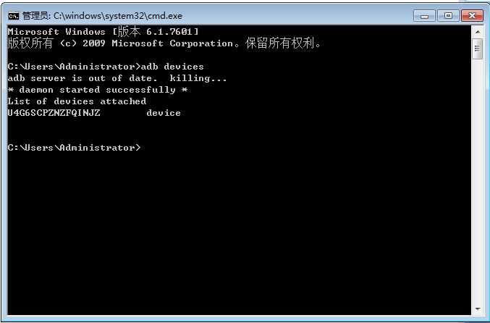

获得设备标识：U4G6SCPZNZFQINJZ

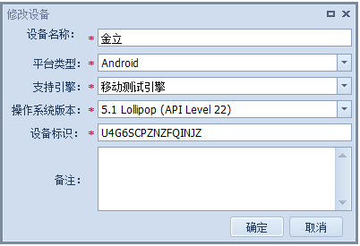

设备名称：金立

平台类型：Android

支持引擎：移动测试引擎

操作系统版本：5.1Lollipop(API Level 22) 金立手机Android版本为4.2.2

设备标识：U4G6SCPZNZFQINJZ

确定，设备添加成功



业务模块->被测应用管理->新增：

程序路径：选择新浪微博客户端.apk文件路径，其他默认，保存

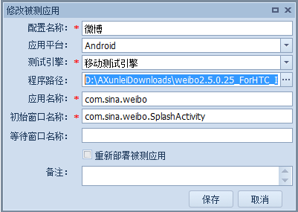

被测应用成功建立：



业务模块->Agent管理

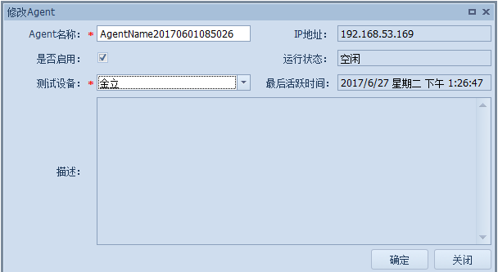

建立测试对象：

业务模块->测试对象管理->录制：

测试设备：金立

被测应用：微博

点击启动，等待一段时间，引擎在手机端启动新浪微博App

正在启动引擎中：

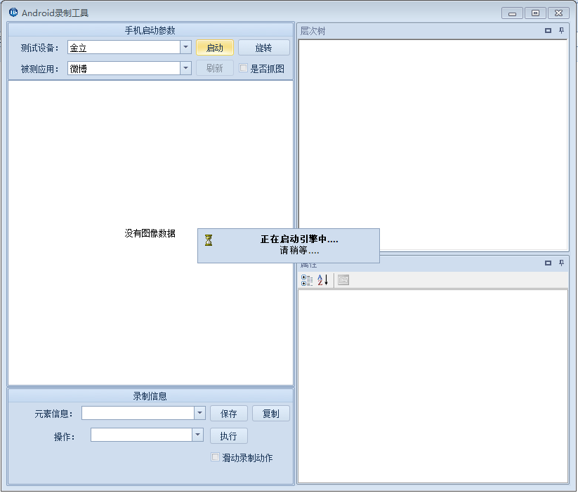

正在加载数据中：

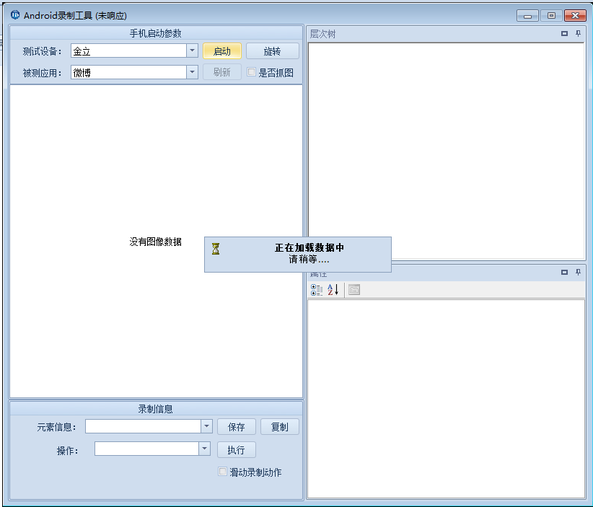

TW界面如下：

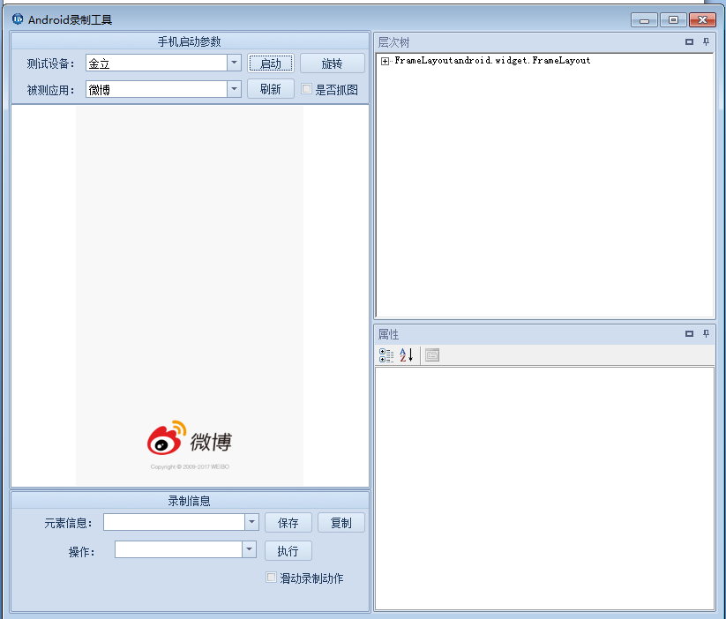

点击刷新：

点击登录按钮保存相应的元素信息

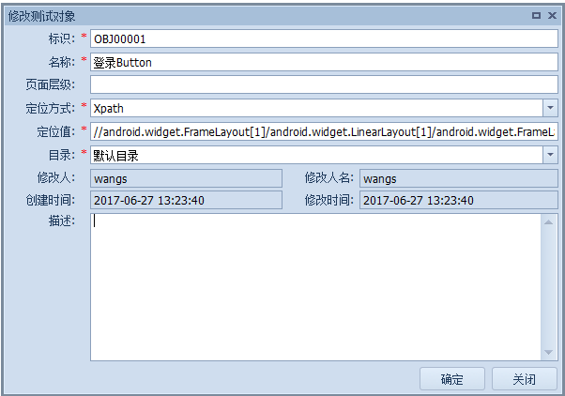

名称：登录Button

点击确定保存元素

业务模块->测试步骤管理 添加测试步骤：

Step1：

名称：加载微博

配置信息：微博

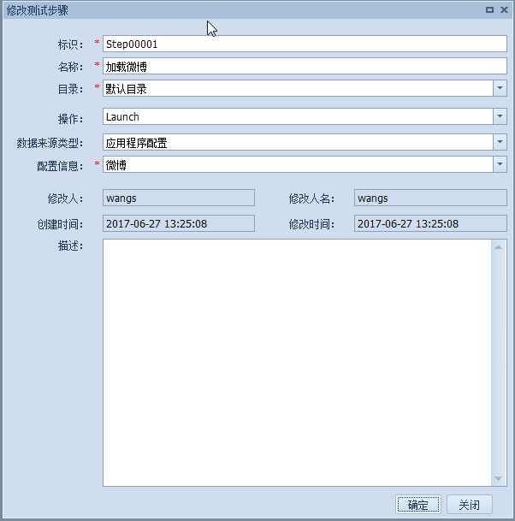

Step2：

名称：点击登录

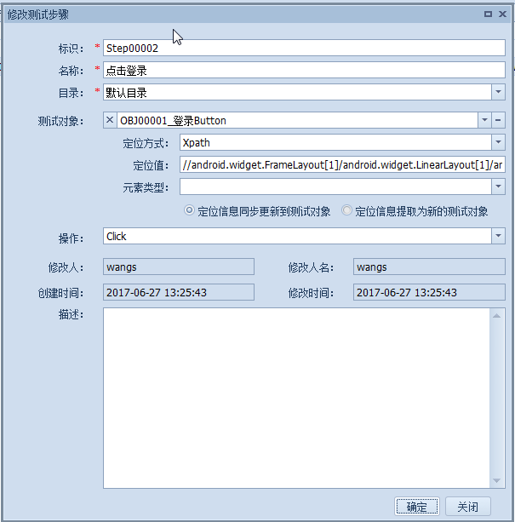

业务模块->用例模板管理 添加用例：

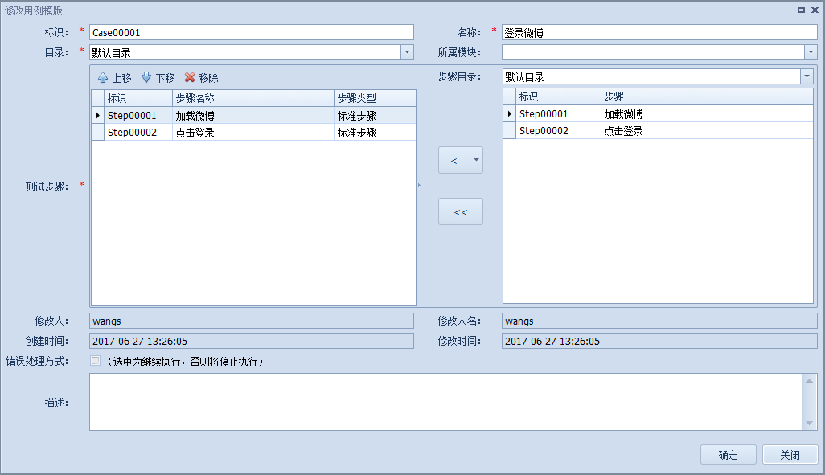

业务模块->执行计划管理：

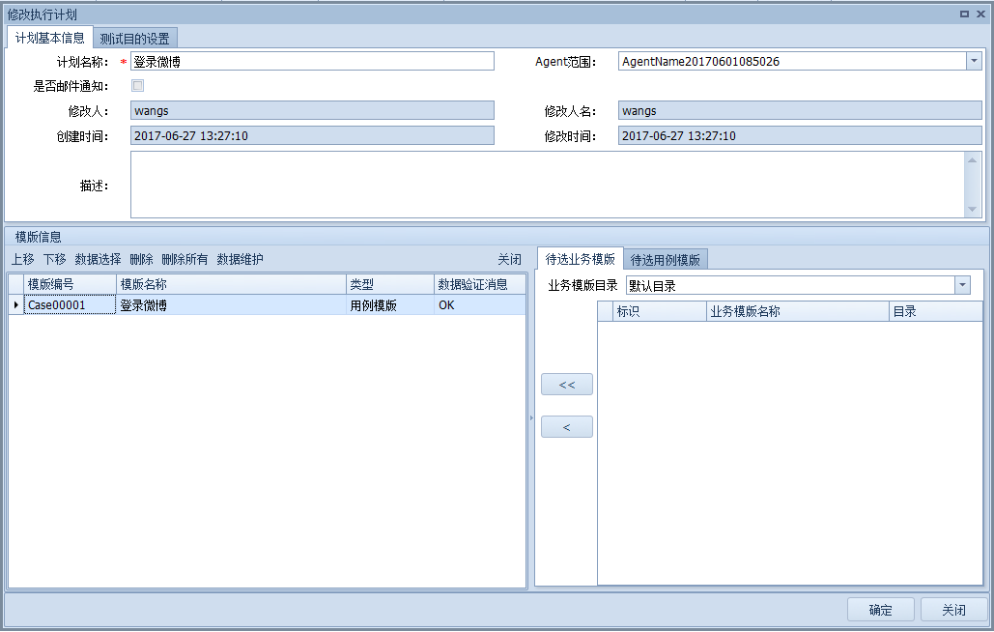

设置测试目的：

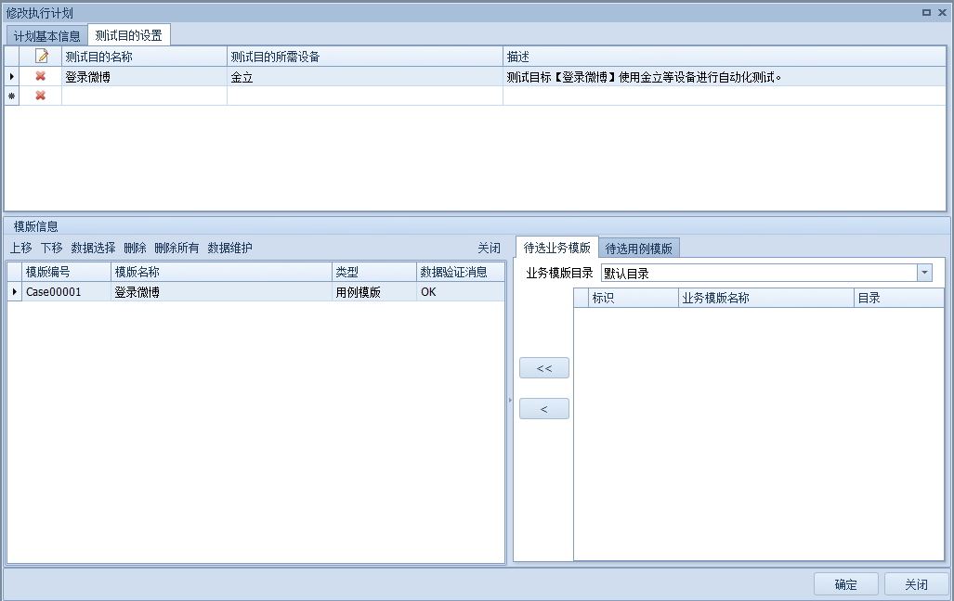

操作->立即执行

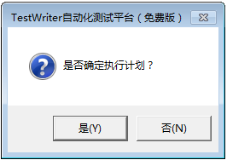

选择是

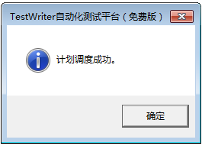

选择确定

业务模块->执行结果查看，查看结果：

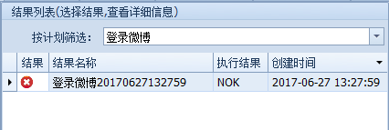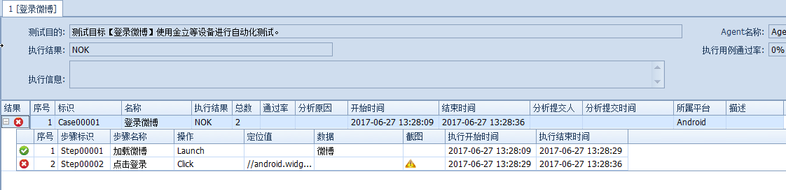

点击截图：

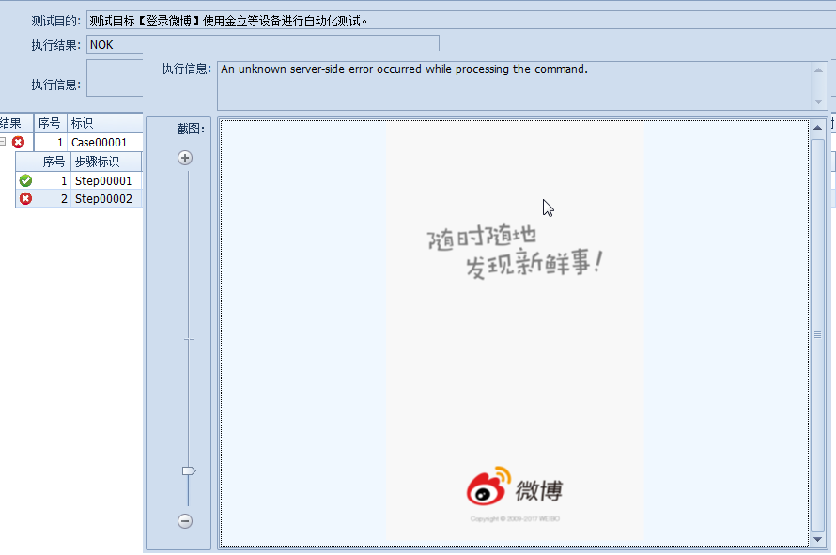

操作成功。

1. 总结

1.第一次没有给agent分配测试设备，执行结果的状态为待分配，执行失败。

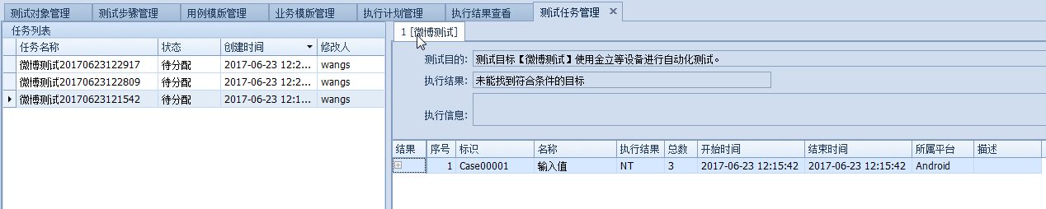

Answer：没有给agent分配测试设备

业务模块->Agent管理

测试设备：金立

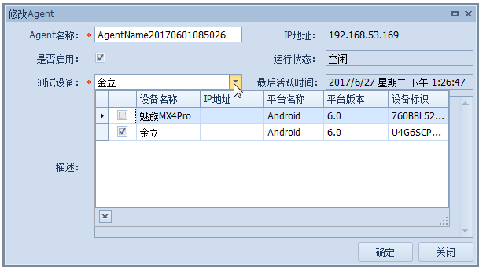

再执行是可以的。

2.最后感谢TW技术支持（泊桥）的耐心给力的回复。感谢TW team的所有人的努力。TW很好用！

[>>TestWrite下载地址：http://tools.51testing.com/](http://tools.51testing.com/)